

НАЦІОНАЛЬНИЙ ТЕХНІЧНИЙ УНІВЕРСИТЕТ УКРАЇНИ

«КИЇВСЬКИЙ ПОЛІТЕХНІЧНИЙ ІНСТИТУТ імені Ігоря Сікорського»

ФАКУЛЬТЕТ ПРИКЛАДНОЇ МАТЕМАТИКИ

**Кафедра системного програмування та спеціалізованих комп’ютерних систем**

**Лабораторна робота №2**

з дисципліни

**«**Бази даних і засоби управління**»**

Виконав студент ІII курсу

ФПМ групи КВ-83

Глеб В.Ю.

Перевірив: Павловський В.І.

Київ – 2020

**Ознайомлення з базовими операціями СУБД PostgreSQL**

*Завдання* роботи полягає у наступному:

1. Виконати нормалізацію бази даних, яка була створена у лабораторній роботі №1, до третьої нормальної форми (3НФ);
2. Реалізувати функціональні вимоги, наведені нижче.

*Функціональні вимоги*

1. Реалізувати внесення, редагування та вилучення даних у базі засобами консольного інтерфейсу;
2. Передбачити автоматичне пакетне генерування «рандомізованих» даних у базі;
3. Забезпечити реалізацію пошуку за двома-трьома атрибутами з двох сутностей одночасно: для числових атрибутів – у рамках діапазону, для рядкових – як перелічення, для логічного типу – значення True/False, для дат – у рамках діапазону дат;
4. Забезпечити реалізацію повнотекстового пошуку за будь-яким текстовим атрибутом бази даних засобами PostgreSQL з виділенням знайденого фрагменту.

*Вимоги до інтерфейсу користувача*

1. Використовувати консольний інтерфейс користувача.

**Варіант 3**

**Нормалізована логічна модель даних БД «Бібліотека»**

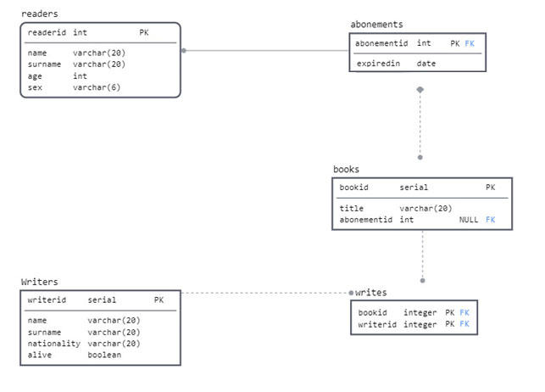

**Рис 2.1 Нормалізована логічна модель даних БД «Бібліотека»**

Усі таблиці (відношення) знаходяться в 3 НФ тому, що у кожній із них:

1. Всі атрибути є атомарними та відсутні повторення рядків (1НФ);
2. Первинний ключ складається лише з одного атрибуту (2НФ);
3. Кожний не первинний атрибут не є транзитивно залежним від первинного ключа (3НФ).

**Опис програми**

Програма створена для управління базою даних за допомогою базових операцій СУБД PostgreSQL та реалізовує функціональні вимоги, що наведені у завданні. Програма складається з 5 модулів:

1. index.js – точка входу до програми, запускає сервер, який приймає запити;
2. router.js – обробляє запити до сервера, підключає файл controller.js;
3. controller.js – обробляє логіку отримання даних. Підключає файл tables.js;
4. tables.js – містить класи, які відповідають за дані в таблицях БД. Для кожної таблиці створений свій клас;

**Структура меню програми**

Меню програми

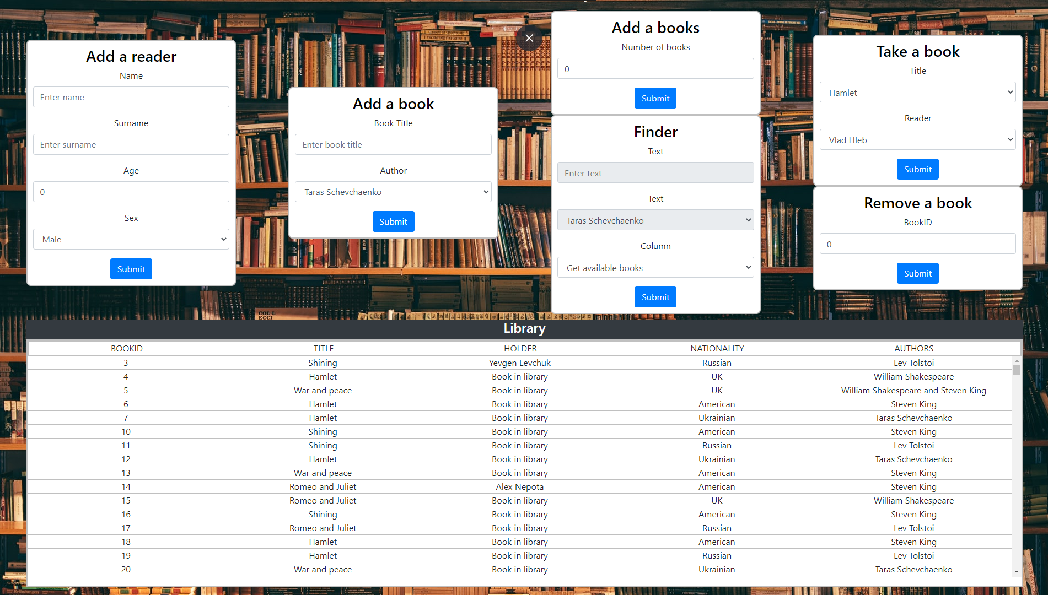

**Рис 2.2** **Меню програми**

**Інтерфейс програми**

1. Форма “Add a reader” дозволяє додати читача в бібліотеку. Передає на сервер (POST-запит) дані користувача. Дані зразу з’являються в інтерфейсі;
2. Форма “Add a book” дозволяє добавити книжку в бібліотеку. Передає на сервер (POST-запит) з назвою книжки і іменем автора. Книжка з’являється в вікні “Library”;
3. Форма “Add books” дозволяє заповнити бібліотеку книжками. Передає на сервер (POST-запит) кількість необхідних книжок. Автори і назви беруться рандомно з вже існуючих книжок;
4. Форма “Finder” дозволяє шукати книжки, авторів, читачів(GET-запит):



**Рис 2.3 Випадаюче вікно форми Finder**

* 1. “Get available books” виводить всі книжки, які знаходяться в бібліотеці
  2. “Get readers” виводить дані всіх читачів;
  3. “Get books by title” виводить всі книжки з введеною вище назвою;
  4. “Get writers” виводить всіх авторів і інофрмацію про них;

1. Форма “Take a book” дозволяє взяти книгу з бібліотеки. Книга буде записана на читача, який був введений в формі.(PUT-запит);
2. Форма “Remove a book” видаляє книгу з бібліотеки.(DELETE-запит);
3. Таблиця “Library” містить актуальну інформацію про всі книжки і їх читачів.

**Вибірка елементів з БД**

В формі “Finder” реалізована вибірка елементів з різних таблиць і за різними полями:

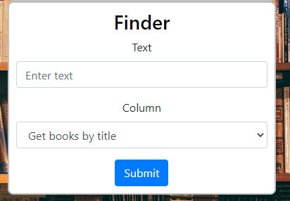

Р**ис 2.4 Форма Finder Рис 2.5 Випадаюче вікно форми Finder**

**1. “Get available books”** – вибирає книги, в яких holder = null. При находженні співпадінь програма повертає масив книг з їх даними:

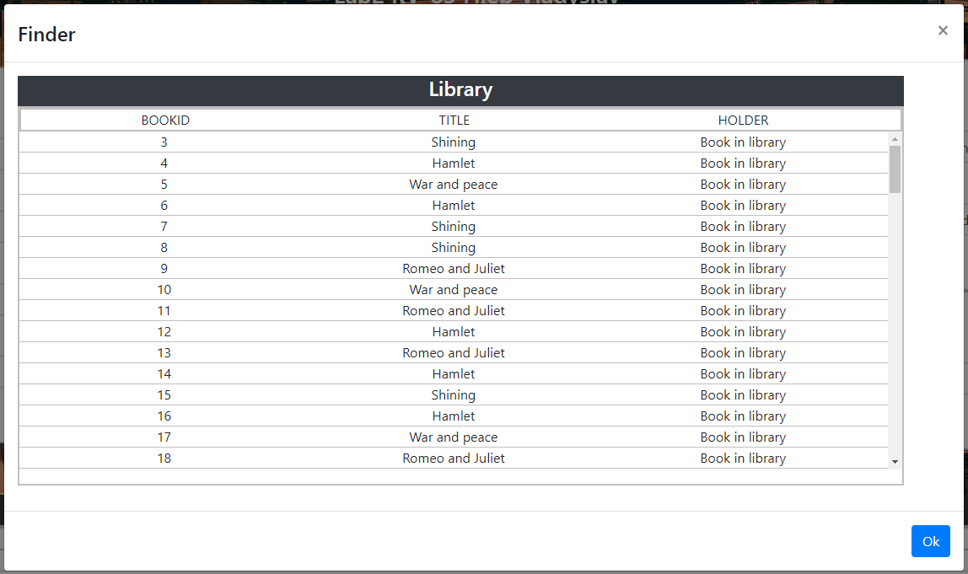

**Рис 2.6 Результат роботи “Get available books”**

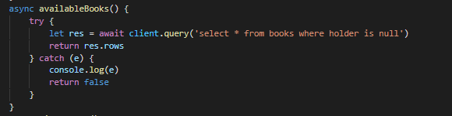

**Рис 2.7 Метод, який виводить всі записи в яких holder = null**

**2. “Get readers”** – виводить всіх читачів з бібліотеки:

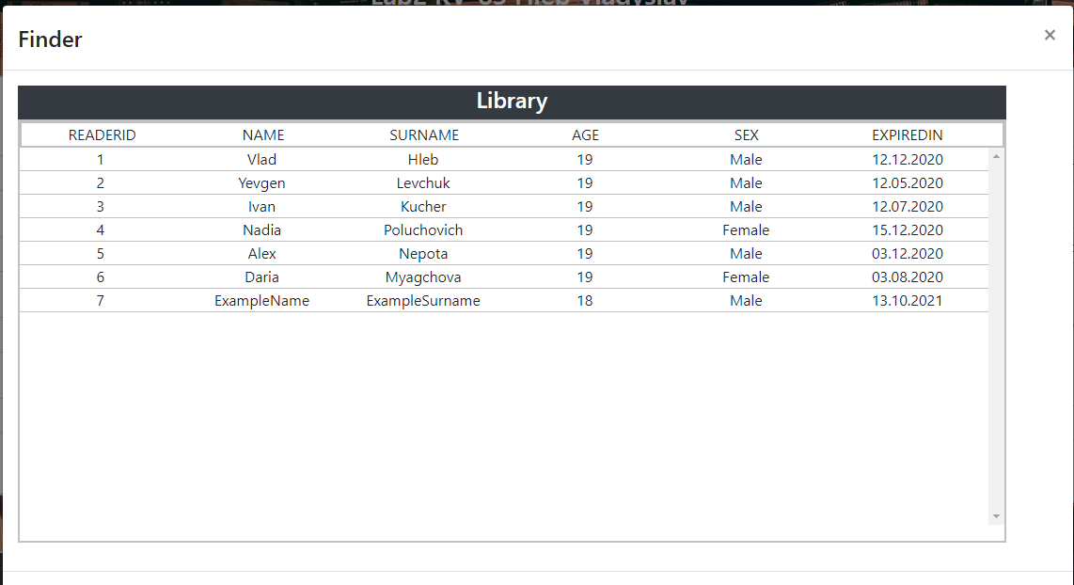

**Рис 2.8 Результат роботи “Get readers”**

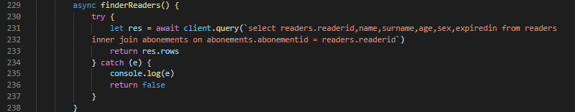

**Рис 2.9 Метод, який виводить записи з таблиці “Readers”**

**3. “Get books by title”** – вибирає книги з шуканою назвою:

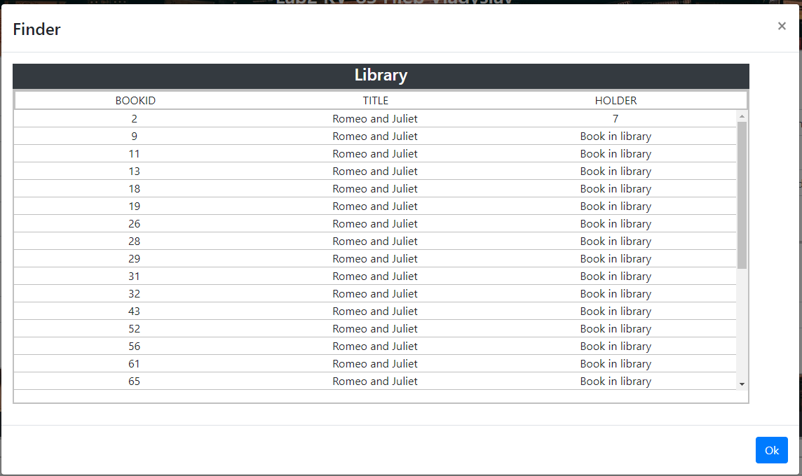

**Рис 2.9 Результат роботи методу “Get books by title”**

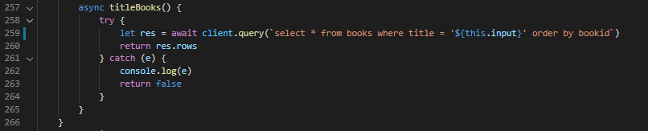

**Рис 2.10 Метод, який виводить всі записи з таблиці “Books” з введеною в формі назвою**

**4. “Get writers”** – виводить всіх письменників з бібліотеки:

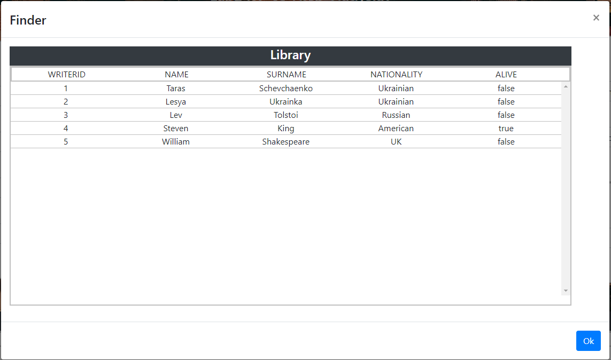

**Рис 2.11 Результат роботи “Get writers”**

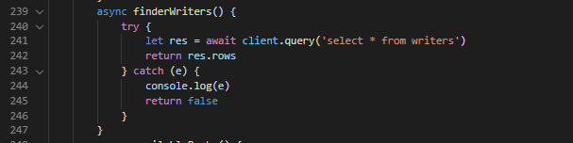

**Рис 2.12 Метод, який виводить всі записи з таблиці “Writers”**

**Видалення зв’язаних між собою даних.**

В програмі реалізована можливість видалення автора.

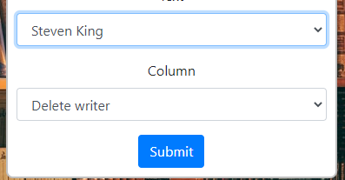

**Рис 2.13 Форма видалення Автора**

Оскільки таблиця Writers з’єднана з таблицею Writes і Books то видалення може бути здійснене тоді і тільки тоді, якщо в таблицях Writes і Books немає записів, які містять ключі цього автора (ON DELETE NO ACTION). В випадку коли була здійснена спроба видалити автора програма видає застереження.



**Рис 2.14 Підтвердження каскадного видалення**

Якщо натиснути “Yes” програма змнить поле з NO ACTION на CASCADE і видалить всі дані про цього автора разом з книгами.

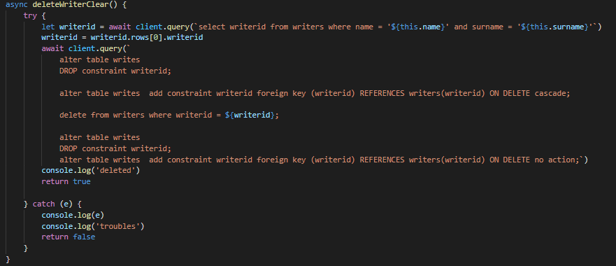

**Рис 2.15 Зміна режиму з NO ACTION на CASCADE**

PostgreSQL також дає можливість вибрати кілька режимів видалення:

1. **“ON DELETE SET NULL”** - всі Foreign key будуть мати значення Null, а за неможливості цього зробити буде повідомлення про помилку.
2. **“ON DELETE RESTRICT”** – не дає можливості видалити батьківський рядок, якщо в нього є дочірні. Поведінка дуже похожа на NO ACTION

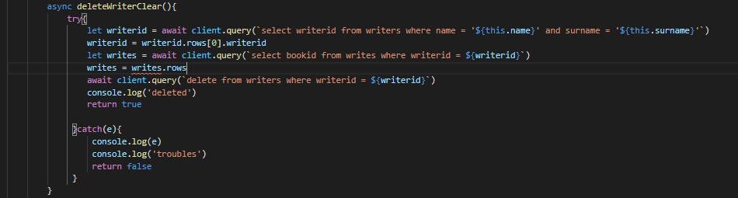

**Рис 2.16 Метод очистки всіх даних режимом “CASCADE”**

**Навігація програми**

Програма створена за патерном MVC (Model-View-Controller). Складається з модулів Controller(index.js, router.js, controller.js), Model(tables.js). Роль View виконує користувацький веб-інтерфейс. Опис файлів:

1. index.js (Рис 2.6) запускає сервер, підключає потрібні модулі і пакети
2. router.js (Рис 2.4) приймає запити з інтерфейсу користувача
3. controller.js(Рис 2.5) викликає потрібні методи для вибірки з БД
4. tables.js (Рис 2.6) посилає запити в БД і віддає відповідь контролеру

**Посилання для навігації по програмі**

1. Index.js
   1. (Line 25) Запуск сервера
2. Router.js
   1. (Line 5) Роут, який приймає запит для отримання всіх існуючих книг з бібліотеки
   2. (Line 8) Роут, який приймає запит для отримання масиву авторів, книги яких є в бібліотеці
   3. (Line 11) Роут, який приймає запит для отримання масиву читачів, які зареєстровані в бібліотеці
   4. (Line 14) Роут, який приймає запит на отримання масиву книжок, які доступні для читання
   5. (Line 17) Роут, який приймає запит на пошук в бібліотеці за параметрами, описаними в тілі запиту
   6. (Line 20) Роут, який приймає запит на додавання користувача в бібліотеку
   7. (Line 23) Роут, який приймає запит на додавання певної кількості книг в бібліотеку. Кількість книг передається query-парамером.
   8. (Line 26) Роут, який приймає запит на видалення книги з бібліотеки. Ідентифікатор книги передаєтсья query-параметром
   9. (Line 29) Роут, який приймає запит на взяття книги з бібліотеки в користування читачем
   10. (Line 32) Роут, який приймає запит на додавання книги в бібліотеку
3. Controller.js
   1. (Line 5) Метод контролера, який бере дані з таблиці Books і відправляє відповідь клієнту
   2. (Line 9) Метод контролера, який бере дані з таблиці Readers і відправляє відповідь клієнту
   3. (Line 13) Метод контролера, який бере дані з таблиці Writers і відправляє відповідь клієнту
   4. (Line 18) Метод контролера, який бере дані з таблиці Books і відправляє відповідь клієнту
   5. (Line 22) Метод контролера, який шукає співпадіння в таблицях і відправляє відповідь клієнту
   6. (Line 27) Метод контролера, який додає запис в таблицю Readers
   7. (Line 35) Метод контролера, який додає запис в таблицю Books
   8. (Line 43) Метод контролера, який видаляє запис з таблиці Books
   9. (Line 50) Метод контролера, який змінює запис в таблиці Books
   10. (Line 56) Метод контролера, який додає запис в таблицю Books
4. Tables.js
   1. (Line 12) Метод класу Books, який створює запис в таблиці Books
   2. (Line 17) Метод класу Books, який повертає ідентифікатор книги за назвою
   3. (Line 26) Метод класу Books, який видаляє книгу за ідентифікатором
   4. (Line 35) Метод класу Books, який повертає всі книги з бібліотеки
   5. (Line 47) Метод класу Books, який повертає всі назви книжок з таблиці Books
   6. (Line 56) Метод класу Books, який змінює запис в таблиці Books
   7. (Line 65) Метод класу Books, який створює n записів в таблиці
   8. (Line 89) Метод класу Writers, який повертає масив письменників
   9. (Line 98) Метод класу Writers, який повертає ідентифікатор потрібного письменника
   10. (Line 116) Метод класу Readers, який створює запис в таблиці Readers
   11. (Line 131) Метод класу Readers, який повертає всі записи в таблиці Readers
   12. (Line 140) Метод класу Readers, який повертає ідентифікатор читача
   13. (Line 150) Метод класу Readers, який повертає всі записи в таблиці Readers в рядковому типі
   14. (Line 168) Метод класу Finder, який провіряє активні поля в запиті на пошук
   15. (Line 197) Метод класу Finder, який видаляє інформацію про письменника і всі його книги
   16. (Line 219) Метод класу Finder, який видаляє інформацію про письменника
   17. (Line 229) Метод класу Finder, який повертає всіх читачів
   18. (Line 239) Метод класу Finder, який повертає всіх письменників

* 1. (Line 248) Метод класу Finder, який повертає всі книжки, в яких немає користувача
  2. (Line 257) Метод класу Finder, який шукає книги за назвою
  3. (Line 272) Метод класу Writes, який створює запис в таблиці Writes

**Структура програми**

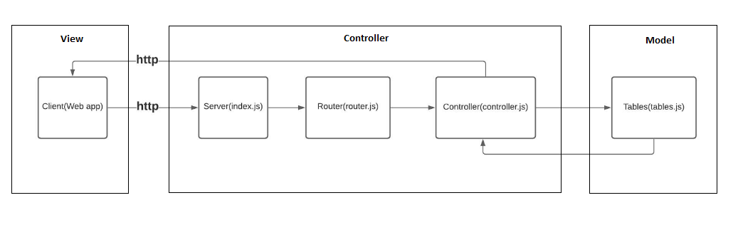**Рис 2.17 Структура програми**

**Додавання запису в таблицю “Books”**

За додавання запису в таблицю Books відповідає форма “Add a book”.

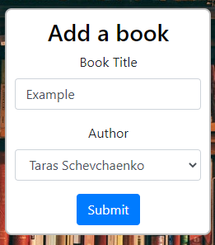

**Рис 2.18 Форма “Add a book”**

В формі можна ввести назву книжки і вибрати автора з вже доступних в бібліотеці. При підтвердженні форми книга добавиться в таблицю “Books”:



**Рис 2.19 Результат роботи форми “Add a book”**

**Метод, який додає книгу в бібліотеку**

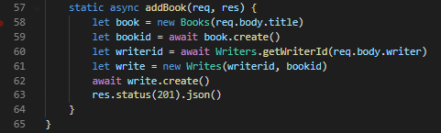

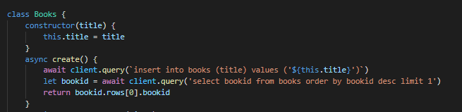

**Рис 2.20 Метод, який додає книгу в базу даних**

**Додавання запису в таблицю “Readers”**

За додавання запису в таблицю Readers відповідає форма “Add a reader”.

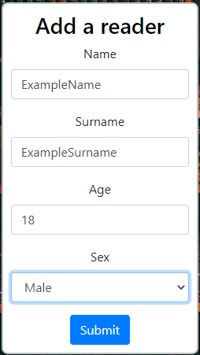

**Рис 2.21 Форма для додавання читача в таблицю “Readers”**

В формі можна ввести ім’я, фамілію, вік і стать.

При підтвердженні форми читач добавиться в таблицю “Readers”: 

**Рис 2.22 Результат роботи додавання читача в базу даних**

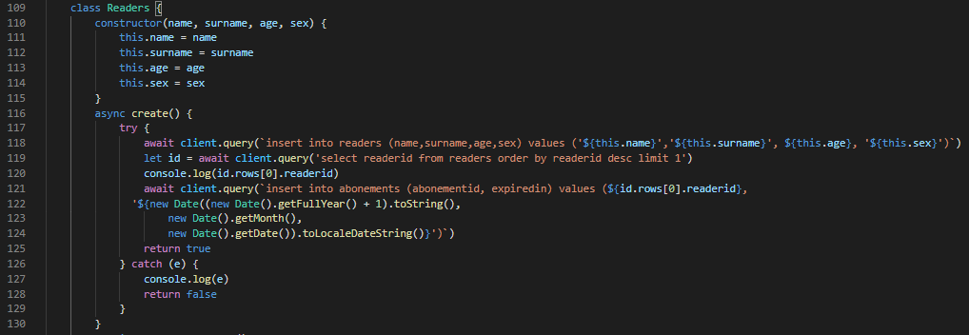

**Рис 2.23 Методи, які додають читача в базу даних і створюють абонемент(tables.js 116-129)**

В разі помилки програма верне false (128 рядок).

**Зміна запису в таблиці “Readers”**

За зміну запису в таблиці Readers відповідає форма “Take a book”.

В формі можна ввести книгу і читача з випадаючого списку.

При підтвердженні форми в полі Holder появиться id читача , який взяв книгу:

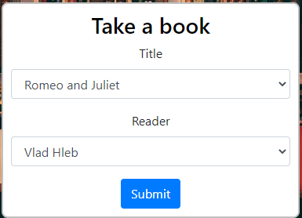

**Рис 2.24 Форма “Take a book”**



**Рис 2.24 Результат зміни запису, введеного в формі**

Метод, який змінює поле holder:

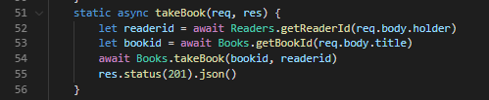

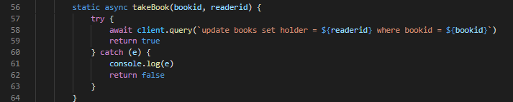

**Рис 2.25 Метод, який змінює поле holder**

**Додавання N записів в таблицю “Books”**

За додавання записів відповідає Форма “Add books”



**Рис 2.26 Форма Add books**

В формі можна ввести потрібну кількість книг для додавання

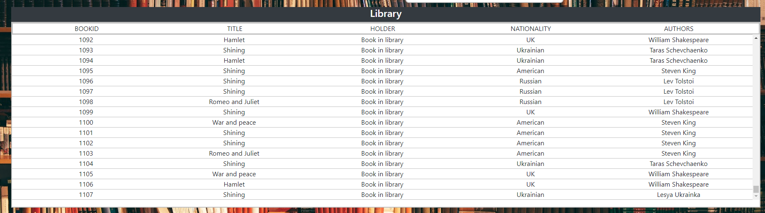

**Рис 2.27 Згенеровані книги на основі вже існуючих книг**

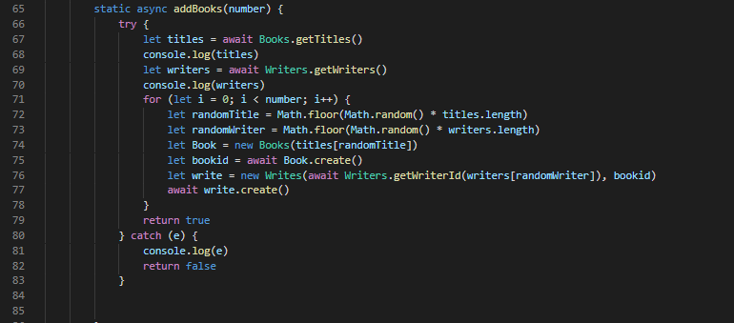

**Рис 2.28 Метод, який додає книги**

**Лістинг модуля index.js**

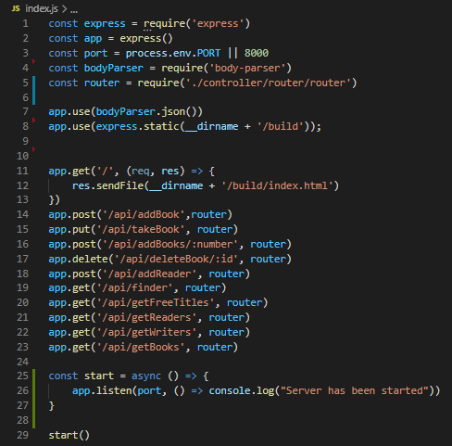

**Рис 2.29 Модуль index.js**

**Лістинг модуля router.js**

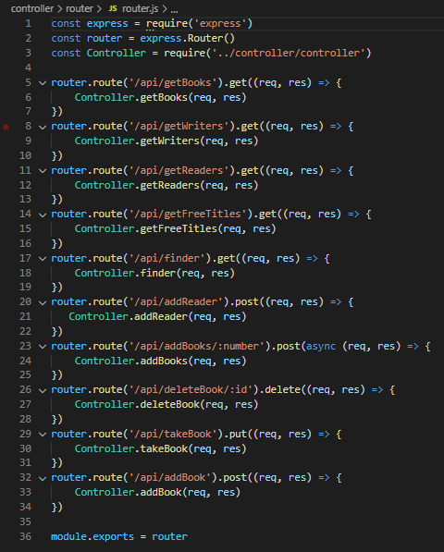

**Рис 2.30 Модуль router.js**

**Лістинг модуля controller.js**

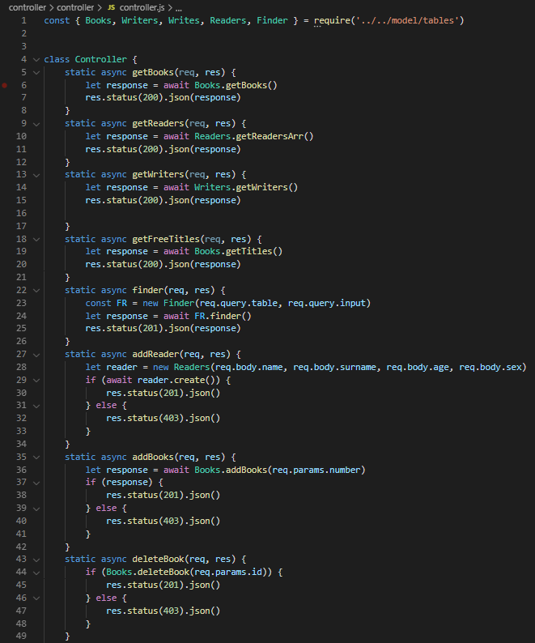

**Рис 2.31_1 Модуль controller.js**

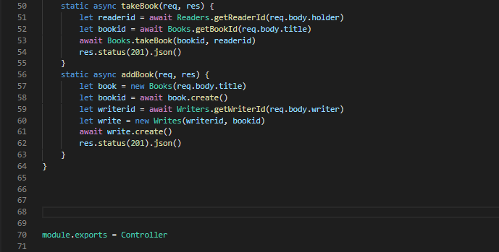

**Рис 2.31_2 Модуль controller.js**

**Лістинг модуля tables.js**

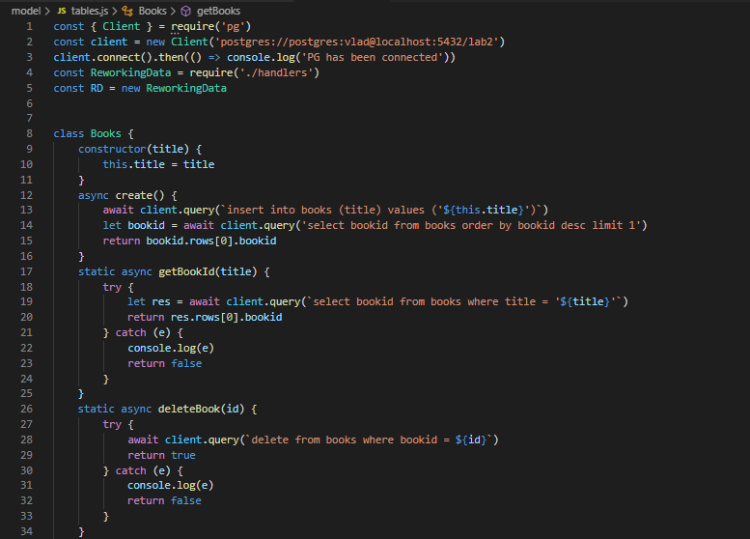

**Рис 2.32_1 Модуль tables.js**

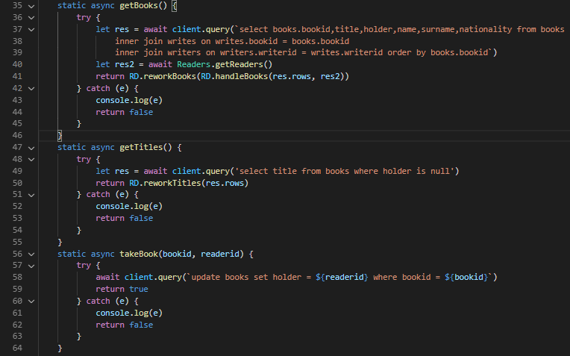

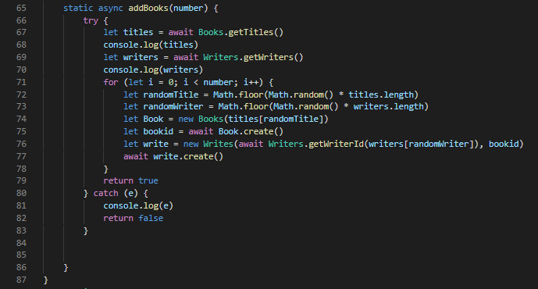

**Рис 2.32_2 Модуль tables.js**

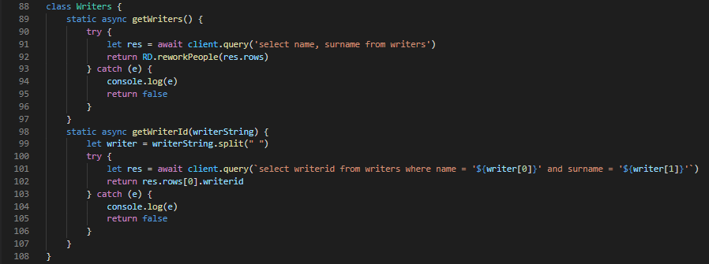

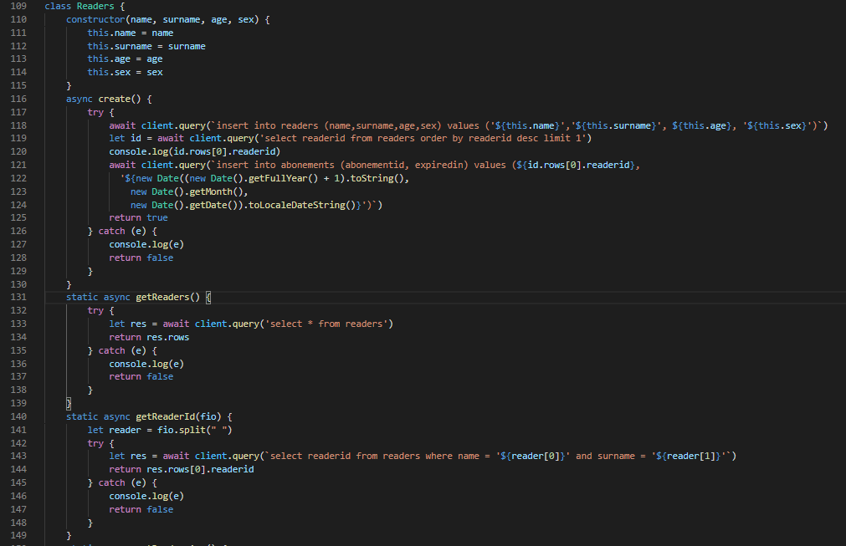

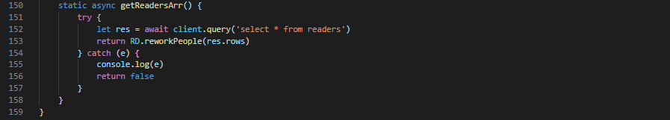

**Рис 2.32_3 Модуль tables.js**

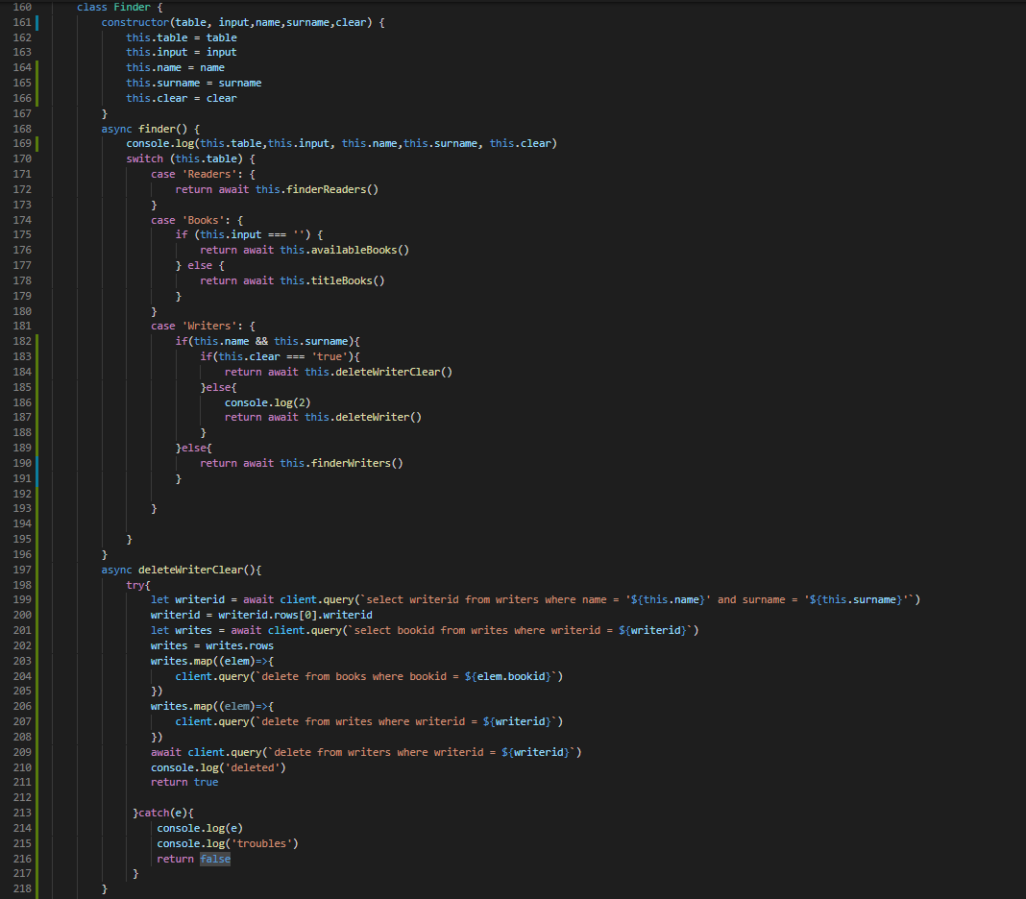

**Рис 2.32_4 Модуль tables.js**

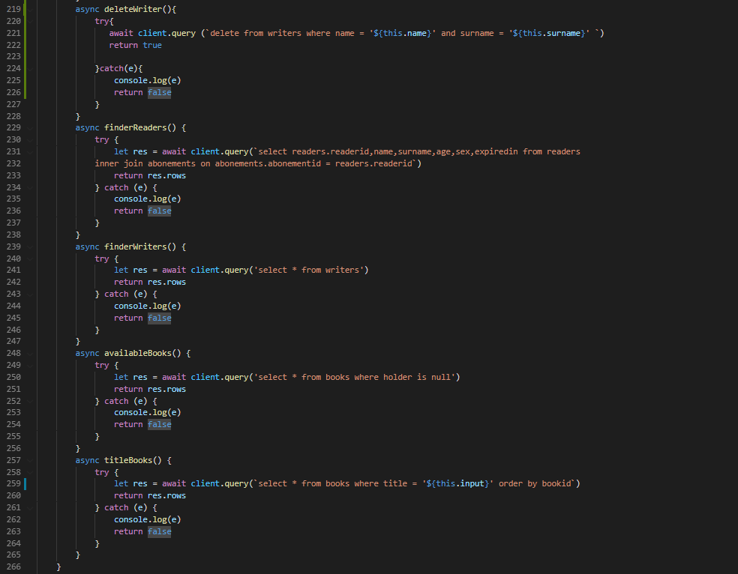

**Рис 2.32_5 Модуль tables.js**